МОДУЛЬ 4  Экзамен | Начертательная геометрия  для ИУ 1,2,4 | Вариант 1
1. Определить величину угла между пересекающимися прямыми а и b.
Применить способы замены плоскостей проекций (через горизонталь) и вращения вокруг проецирующей прямой;
2. Алгоритм решения задач на построение линии пересечения поверхностей, одна из которых занимает проецирующее положение. Построить проекции линии пересечения поверхностей тора и цилиндра.
3. Свойства прямоугольного проецирования.
4. Объяснить решение задачи из рабочей тетради (по указанию экзаменатора).
1.1
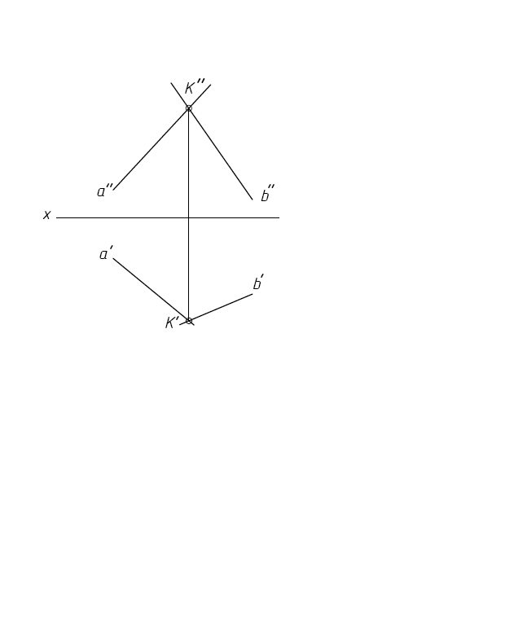

1.2

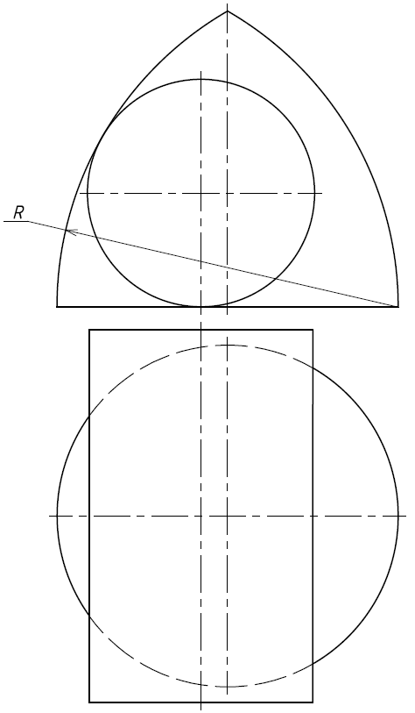

МОДУЛЬ 4  Экзамен | Начертательная геометрия  для ИУ 1,2,4 | Вариант 2
1. Определить величину угла между пересекающимися прямыми а и b.
Применить способы замены плоскостей проекций (через фронталь) и вращения вокруг проецирующей прямой;
2. Алгоритм решения задач на построение точек пересечения линии с поверхностью. Построить проекции точек пересечения прямой а с конической поверхностью.
3. Какие конические сечения Вы знаете? При каком положении плоскости относительно оси поверхности конуса сечением является эллипс? Приведите пример.
4. Объяснить решение задачи из рабочей тетради (по указанию экзаменатора).
2.1
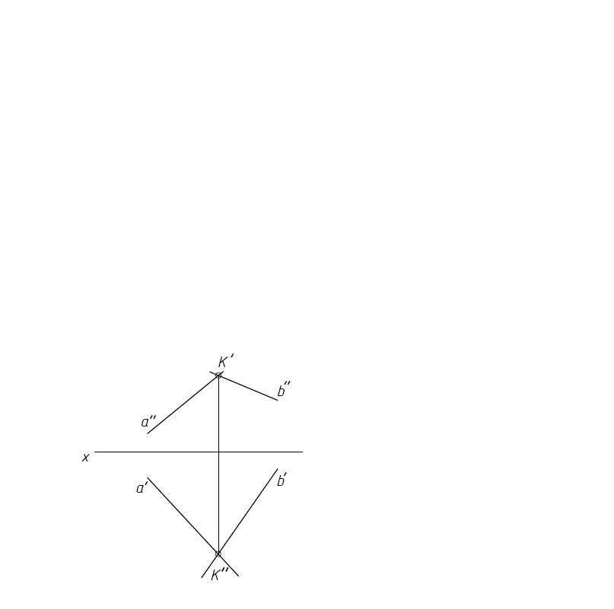

2.2

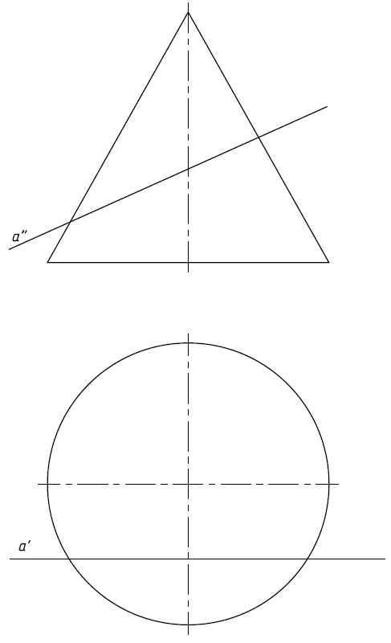

МОДУЛЬ 4  Экзамен | Начертательная геометрия  для ИУ 1,2,4 | Вариант 3
1. Определить расстояние от точки A до плоскости треугольника BCD, применив способ замены плоскостей проекций (через горизонталь).
Определить натуральную величину плоскости треугольника BCD, применив способ вращения вокруг проецирующей прямой.
2. Алгоритм решения задач на построение линии пересечения поверхностей, одна из которых занимает проецирующее положение. Построить проекции линии пересечения поверхностей сферы и цилиндра.
3. Правило построения проекций точки, принадлежащей плоскости. Приведите пример.
4. Объяснить решение задачи из рабочей тетради (по указанию экзаменатора).
3.1
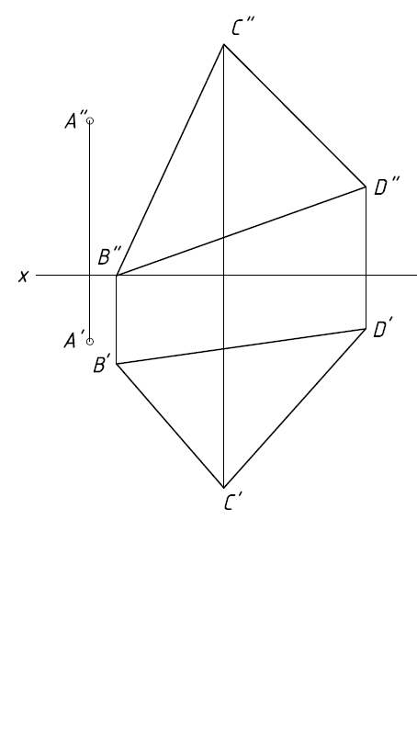
3.2

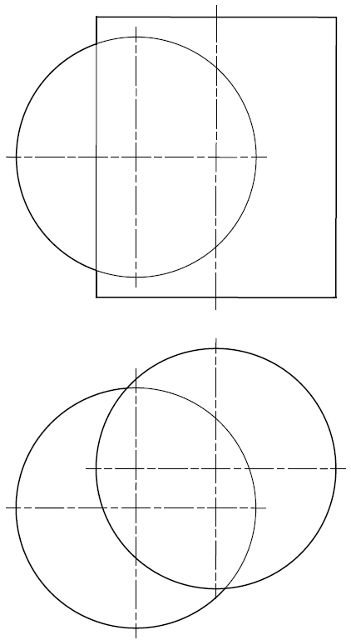

МОДУЛЬ 4  Экзамен | Начертательная геометрия  для ИУ 1,2,4 | Вариант 4
1. Определить расстояние от точки A до прямой b, применив способ замены плоскостей проекций.
2. Алгоритм решения задач на построение точек пересечения линии с поверхностью. Построить проекции точек пересечения прямой а с конической поверхностью.
3. Способы преобразования. Условия преобразования способом вращения вокруг проецирующей прямой. Приведите пример.
4. Объяснить решение задачи из рабочей тетради (по указанию экзаменатора).
4.1

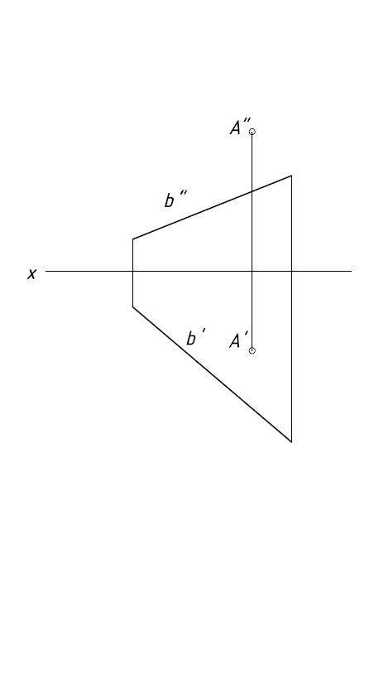
4.2

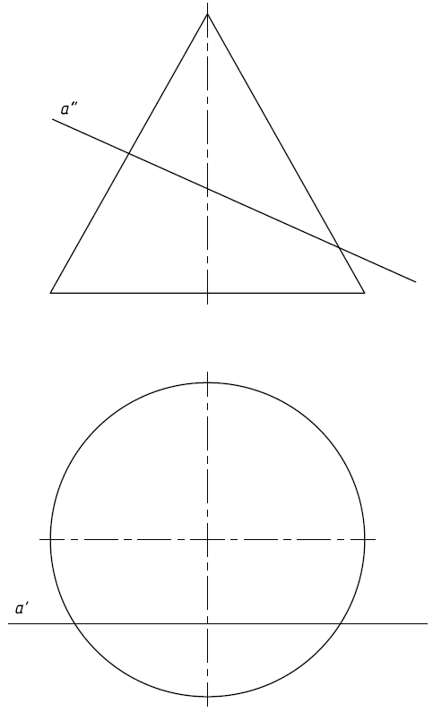

МОДУЛЬ 4  Экзамен | Начертательная геометрия  для ИУ 1,2,4 | Вариант 5
1. Определить расстояние от точки A до прямой b, применив способ замены плоскостей проекций.
2. Алгоритм решения задач на построение линии пересечения поверхностей, одна из которых занимает проецирующее положение. Построить проекции линии пересечения поверхностей конуса и цилиндра.
3. Какая линия, принадлежащая плоскости, называется фронталью? Приведите пример.
4. Объяснить решение задачи из рабочей тетради (по указанию экзаменатора).
5.1

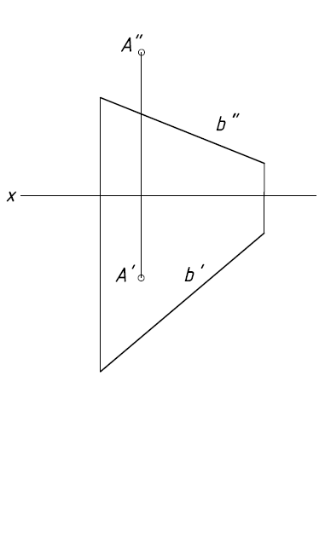

5.2

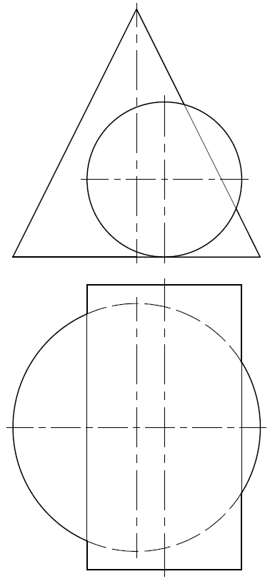

МОДУЛЬ 4  Экзамен | Начертательная геометрия  для ИУ 1,2,4 | Вариант 6
1. Определить расстояние между прямыми a и b, применив способ замены плоскостей проекций.
2. Алгоритм решения задач на построение линии пересечения поверхностей, одна из которых занимает проецирующее положение. Построить проекции линии пересечения поверхностей сферы и цилиндра.
3. Способы преобразования. Условия преобразования способом замены плоскостей проекций.
4. Объяснить решение задачи из рабочей тетради (по указанию экзаменатора).
6.1

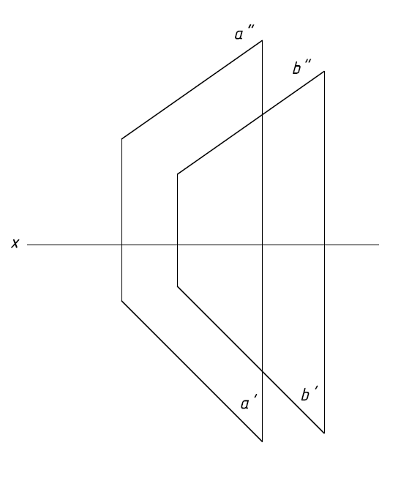

6.2

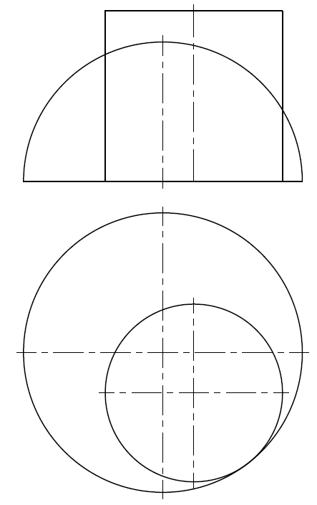

МОДУЛЬ 4  Экзамен | Начертательная геометрия  для ИУ 1,2,4 | Вариант 7
1. Определить расстояние между прямыми a и b, применив способ замены плоскостей проекций.
2. Использование вспомогательных плоскостей при построении линии пересечения поверхностей. Область применения способа. Построить проекции линии пересечения поверхностей тора и конуса.
3. Последовательность построения линии пересечения двух поверхностей.
4. Объяснить решение задачи из рабочей тетради (по указанию экзаменатора).
7.1

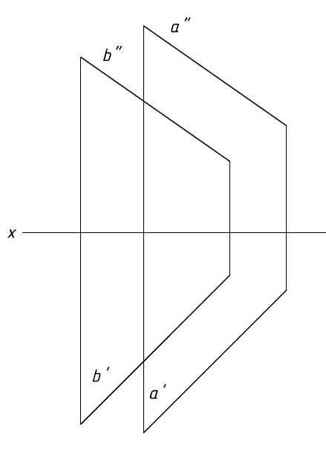

7.2

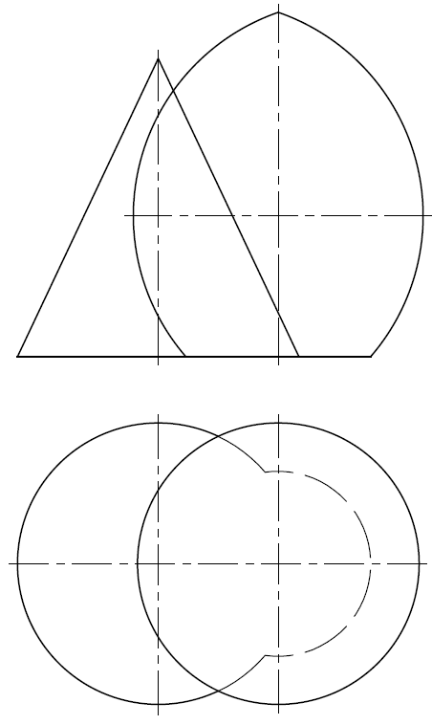

МОДУЛЬ 4  Экзамен | Начертательная геометрия  для ИУ 1,2,4 | Вариант 8
1. Определить расстояние между отрезками AB и CD, применив способ замены плоскостей проекций.
2. Алгоритм решения задач на построение точек пересечения линии с поверхностью. Построить проекции точек пересечения прямой а с поверхностью тора.
3. Какая линия, принадлежащая плоскости, называется горизонталью? Приведите пример.
4. Объяснить решение задачи из рабочей тетради (по указанию экзаменатора).
8.1

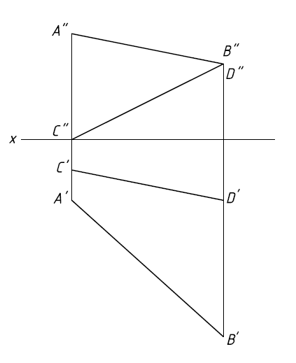

8.2

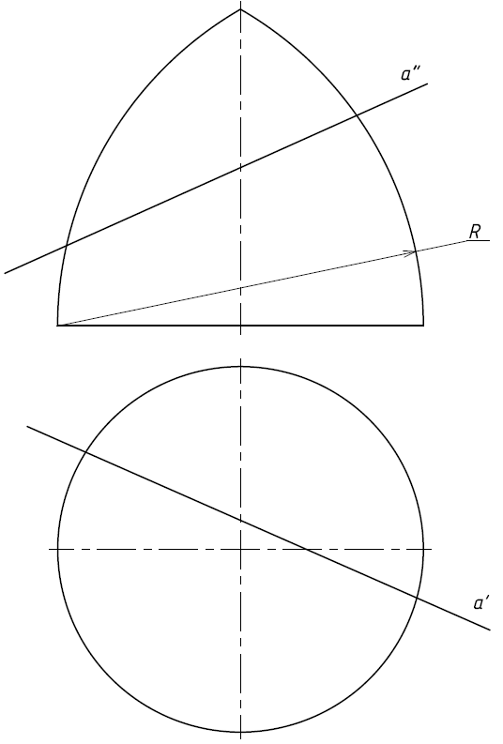

МОДУЛЬ 4  Экзамен | Начертательная геометрия  для ИУ 1,2,4 | Вариант 9
1. Определить расстояние между отрезками AB и CD, применив способ замены плоскостей проекций.
2. Алгоритм решения задач на построение линии пересечения поверхностей, одна из которых занимает проецирующее положение. Построить проекции линии пересечения поверхностей тора и цилиндра.
3. Какие линии называются линиями уровня? Приведите пример.
4. Объяснить решение задачи из рабочей тетради (по указанию экзаменатора).
9.1

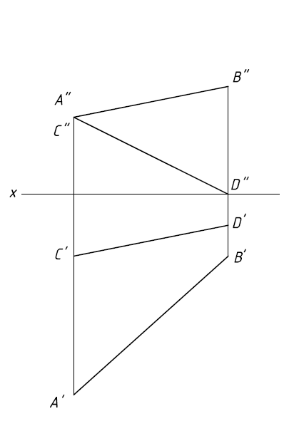

9.2

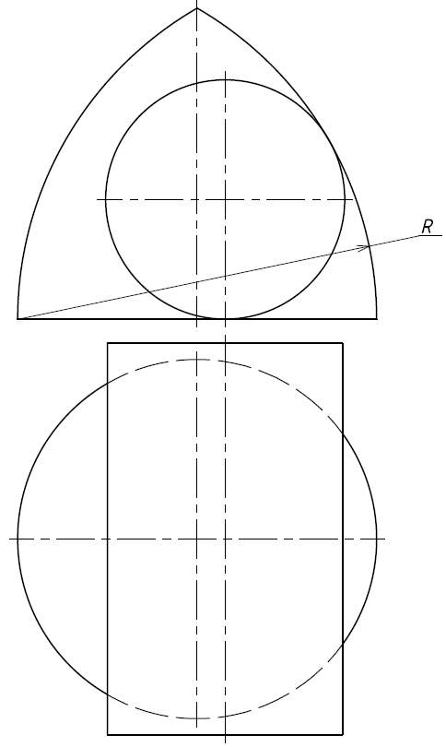

МОДУЛЬ 4  Экзамен | Начертательная геометрия  для ИУ 1,2,4 | Вариант 10
1. Определить углы наклона плоскости треугольника ABC к горизонтальной и фронтальной плоскостям проекций, применив способ замены плоскостей проекций.
2. Алгоритм решения задач на построение линии пересечения поверхностей, одна из которых занимает проецирующее положение. Построить проекции линии пересечения поверхностей конуса и цилиндра.
3. Правило построения проекций точки, принадлежащей поверхности вращения? Приведите пример.
4. Объяснить решение задачи из рабочей тетради (по указанию экзаменатора).
10.1

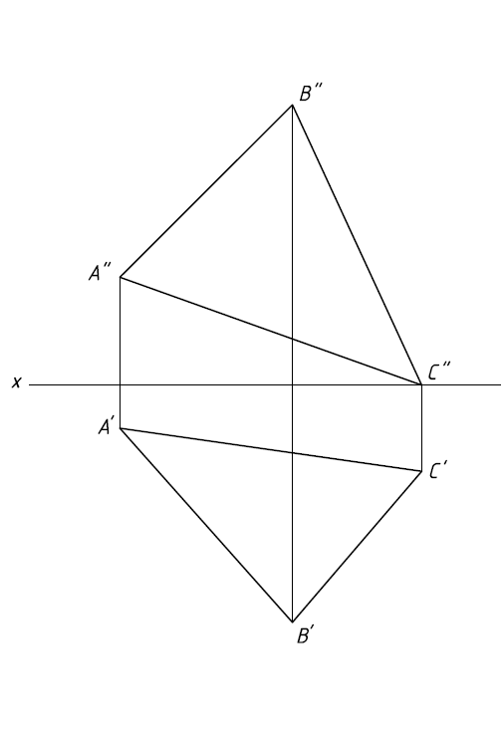
10.2

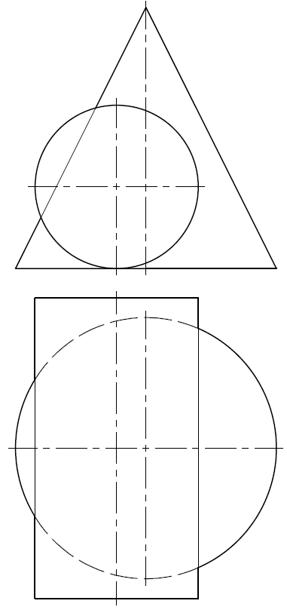

МОДУЛЬ 4  Экзамен | Начертательная геометрия  для ИУ 1,2,4 | Вариант 11
1. Определить углы наклона плоскости треугольника ABC к горизонтальной и фронтальной плоскостям проекций, применив способ замены плоскостей проекций.
2. Использование вспомогательных плоскостей при построении линии пересечения поверхностей. Область применения способа. Построить проекции линии пересечения поверхностей сферы и конуса.
3. Какие конические сечения Вы знаете? При каком положении плоскости относительно оси поверхности конуса сечением является парабола? Приведите пример.
4. Объяснить решение задачи из рабочей тетради (по указанию экзаменатора).
11.1

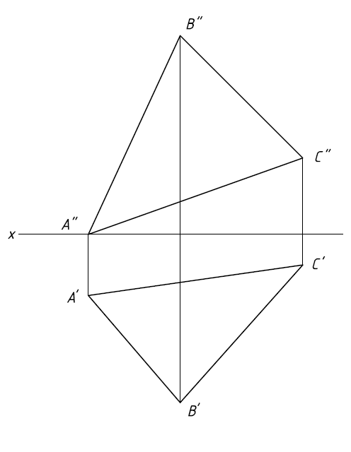

11.2

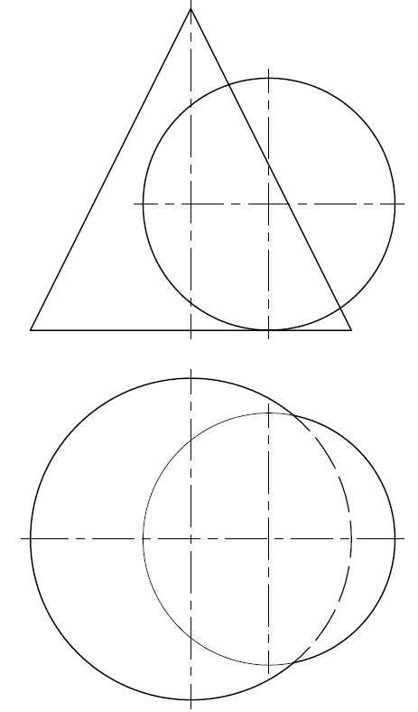

МОДУЛЬ 4  Экзамен | Начертательная геометрия  для ИУ 1,2,4 | Вариант 12
1. Определить углы наклона плоскостиα(a,b) к горизонтальной и фронтальной плоскостям проекций, применив способ замены плоскостей проекций.
2. Использование вспомогательных плоскостей при построении линии пересечения поверхностей. Область применения способа. Построить проекции линии пересечения поверхностей тора и конуса.
3 Теорема о проецировании прямого угла.
4. Объяснить решение задачи из рабочей тетради (по указанию экзаменатора).
12.1

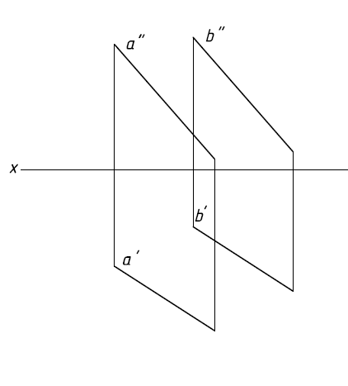

12.2

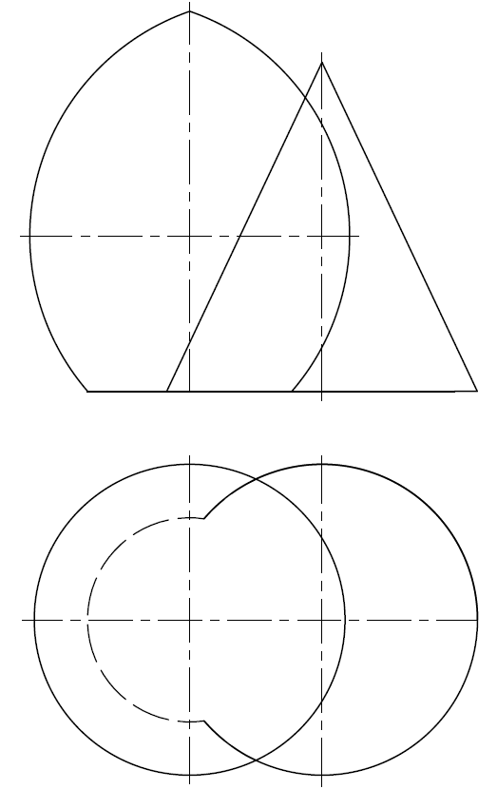

МОДУЛЬ 4  Экзамен | Начертательная геометрия  для ИУ 1,2,4 | Вариант 13
1. Определить углы наклона плоскостиα(a,b) к горизонтальной и фронтальной плоскостям проекций, применив способ замены плоскостей проекций.
2. Алгоритм решения задач на построение линии пересечения поверхностей, одна из которых занимает проецирующее положение. Построить проекции линии пересечения поверхностей тора и цилиндра.
3. Последовательность построения точки пересечения прямой и плоскости.
4. Объяснить решение задачи из рабочей тетради (по указанию экзаменатора).
13.1

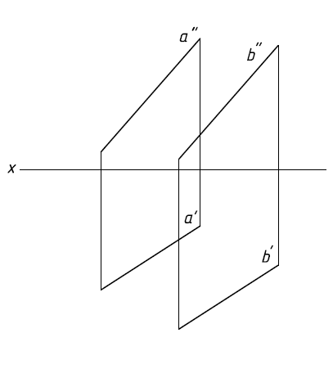

13.2

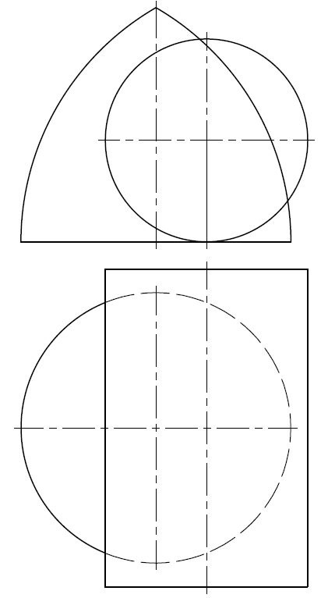

МОДУЛЬ 4  Экзамен | Начертательная геометрия  для ИУ 1,2,4 | Вариант 14
1. Определить расстояние от точки A до плоскости треугольника BCD, применив способ замены плоскостей проекций(через фронталь).
Определить натуральную величину плоскости треугольника ABC, применив способ вращения вокруг проецирующей прямой.
2. Использование вспомогательных плоскостей при построении линии пересечения поверхностей. Область применения способа. Построить проекции линии пересечения поверхностей тора и конуса.
3. Какие линии называются проецирующими линиями?
4. Объяснить решение задачи из рабочей тетради (по указанию экзаменатора).
14.1

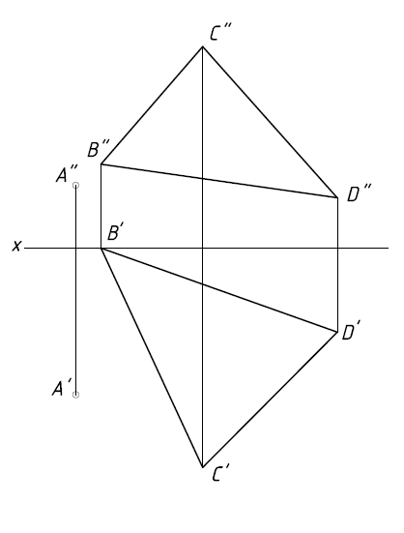

14.2

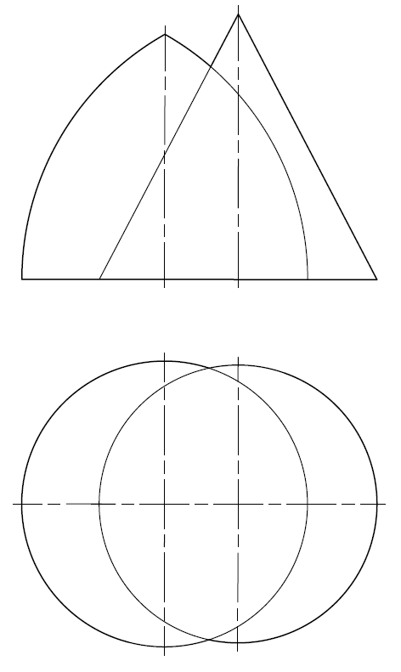

МОДУЛЬ 4  Экзамен | Начертательная геометрия  для ИУ 1,2,4 | Вариант 15
1. Определить величину двугранного угла между плоскостями треугольников ABC и ABD, применив способ замены плоскостей проекций.
Определить натуральную величину плоскости треугольника ABC, применив способ вращения вокруг проецирующей прямой.
2. Использование вспомогательных плоскостей при построении линии пересечения поверхностей. Область применения способа. Построить проекции линии пересечения поверхностей сферы и конуса.
3. Последовательность построения точек пересечения прямой и поверхности.
4. Объяснить решение задачи из рабочей тетради (по указанию экзаменатора).
15.1

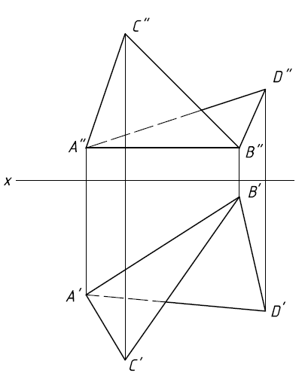

15.2

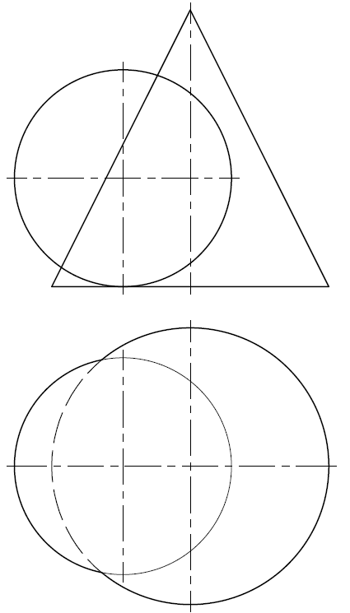

МОДУЛЬ 4  Экзамен | Начертательная геометрия  для ИУ 1,2,4 | Вариант 16
1. Определить величину двугранного угла между плоскостями треугольников ABC и ABD, применив способ замены плоскостей проекций.
Определить натуральную величину плоскости треугольника ABC, применив способ вращения вокруг проецирующей прямой.
2. Алгоритм решения задач на построение точек пересечения линии с поверхностью. Построить проекции точек пересечения прямой а с конической поверхностью.
3. Алгоритм построения касательной плоскости к поверхности в данной точке. Что называется нормалью поверхности в данной точке?
4. Объяснить решение задачи из рабочей тетради (по указанию экзаменатора).
16.1

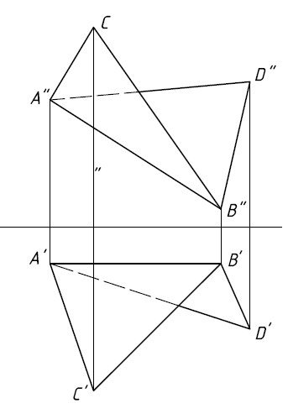

16.2

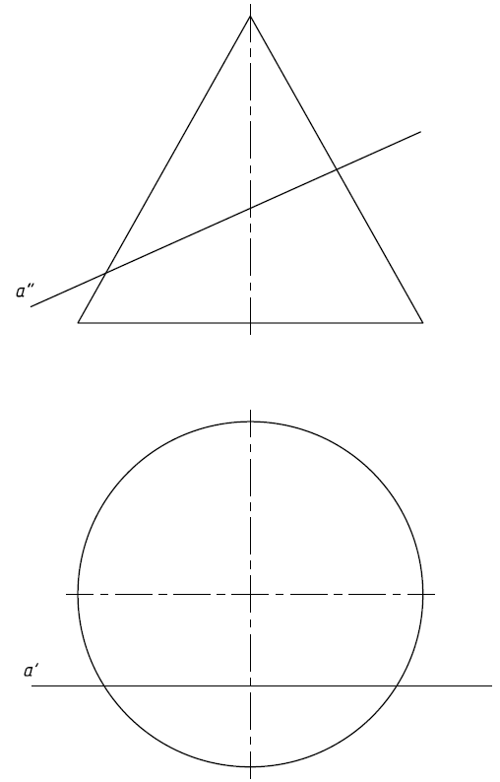

МОДУЛЬ 4  Экзамен | Начертательная геометрия  для ИУ 1,2,4 | Вариант 17
1. Построить проекции центра окружности, вписанной в треугольник ABC, применив способ замены плоскостей проекций.
2. Алгоритм решения задач на построение линии пересечения поверхностей, одна из которых занимает проецирующее положение. Построить проекции линии пересечения поверхностей тора и цилиндра.
3. На основании каких положений строят на чертеже перпендикулярные: прямую и плоскость?
4. Объяснить решение задачи из рабочей тетради (по указанию экзаменатора).
17.1

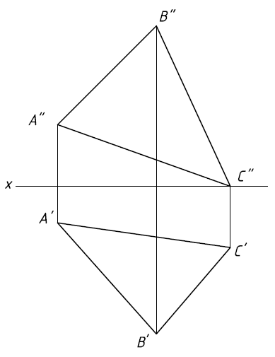

17.2

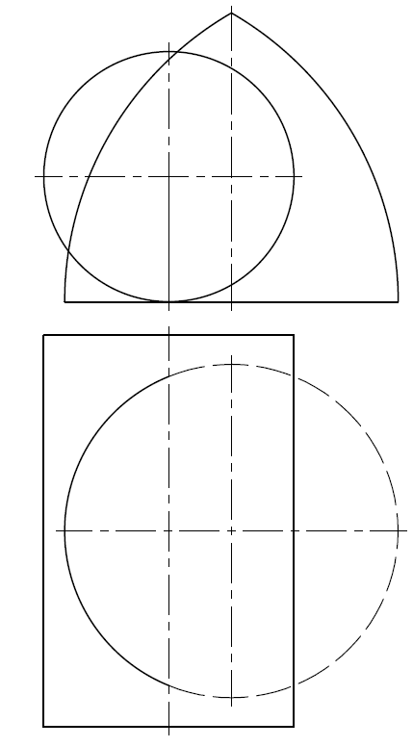

МОДУЛЬ 4  Экзамен | Начертательная геометрия  для ИУ 1,2,4 | Вариант 18
1. Построить проекции центра окружности, вписанной в треугольник ABC, применив способ замены плоскостей проекций.
2. Использование вспомогательных плоскостей при построении линии пересечения поверхностей. Область применения способа. Построить проекции линии пересечения поверхностей тора и конуса.
3. Последовательность построения линии пересечения двух поверхностей.
4. Объяснить решение задачи из рабочей тетради (по указанию экзаменатора).
18.1

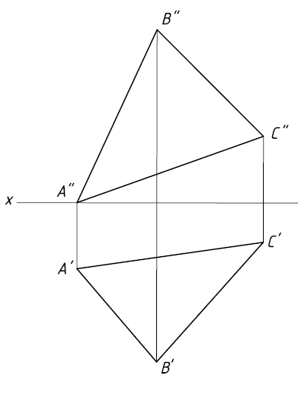

18.2

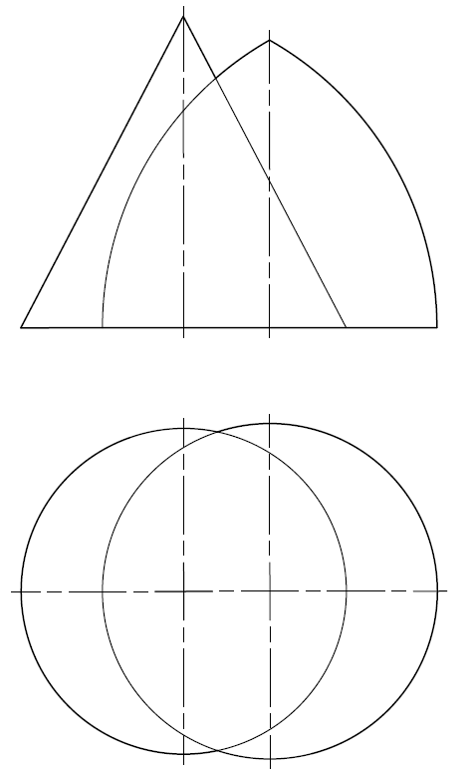

МОДУЛЬ 4  Экзамен | Начертательная геометрия  для ИУ 1,2,4 | Вариант 19
1. Определить расстояние от точки A до плоскости треугольника BCD, применив способ замены плоскостей проекций.
Построить проекции отрезка, определяющего это расстояние.
2. Алгоритм решения задач на построение линии пересечения поверхностей, одна из которых занимает проецирующее положение. Построить проекции линии пересечения поверхностей сферы и цилиндра.
3. Способы преобразования. Условия преобразования способом замены плоскостей проекций.
4. Объяснить решение задачи из рабочей тетради (по указанию экзаменатора).
19.1

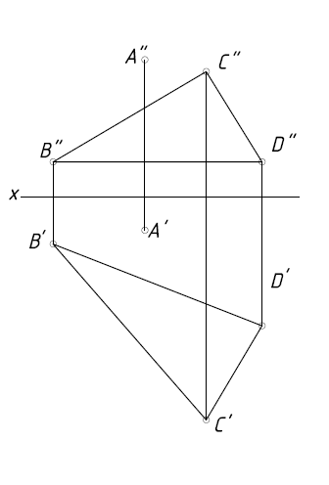

19.2

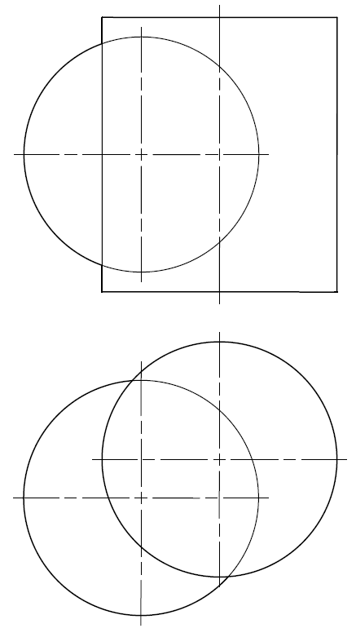

МОДУЛЬ 4  Экзамен | Начертательная геометрия  для ИУ 1,2,4 | Вариант 20
1. Определить расстояние от точки A до плоскости треугольника BCD, применив способ замены плоскостей проекций.
Построить проекции отрезка, определяющего это расстояние.
2. Теорема Монжа. Построить проекции линии пересечения двух конических поверхностей вращения.
3. Какие конические сечения Вы знаете? При каком положении плоскости относительно оси поверхности конуса сечением является гипербола? Приведите пример.
4. Объяснить решение задачи из рабочей тетради (по указанию экзаменатора).
20.1

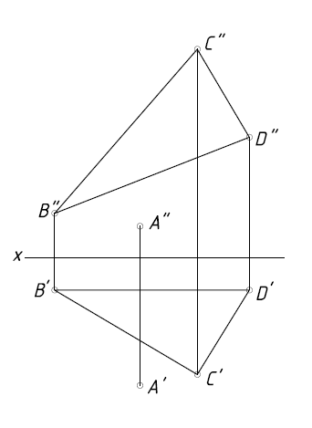

20.2

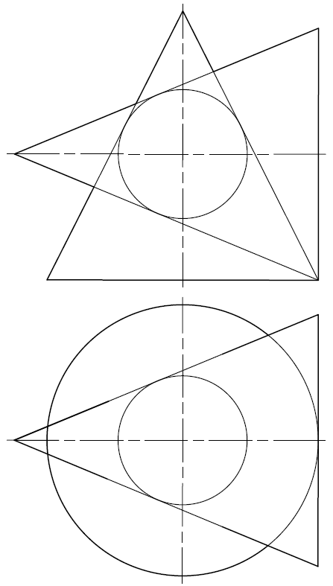

МОДУЛЬ 4  Экзамен | Начертательная геометрия  для ИУ 1,2,4 | Вариант 21
1. Через точку K провести горизонталь и фронталь заданной плоскости.
2. Алгоритм решения задач на построение точек пересечения линии с поверхностью. Построить проекции точек пересечения прямой а с поверхностью тора.
3. Правило построения проекций точки, принадлежащей поверхности вращения? Приведите пример.
4. Объяснить решение задачи из рабочей тетради (по указанию экзаменатора).
21.1

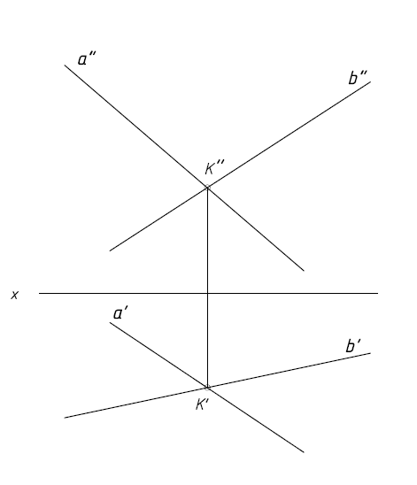

21.2

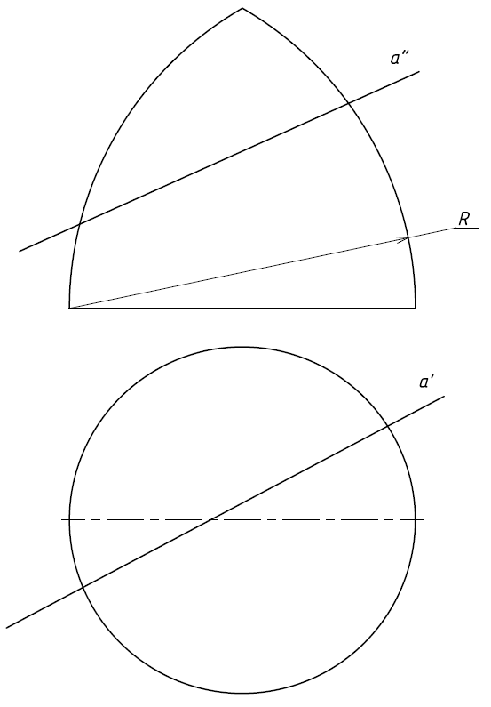

МОДУЛЬ 4  Экзамен | Начертательная геометрия  для ИУ 1,2,4 | Вариант 22
1. Через точку K провести горизонталь и фронталь заданной плоскости.
2. Теорема Монжа. Построить проекции линии пересечения конической и цилиндрической поверхностей вращения.
3 Алгоритм построения касательной плоскости к поверхности в данной точке. Что называется нормалью поверхности в данной точке?
4. Объяснить решение задачи из рабочей тетради (по указанию экзаменатора).
22.1

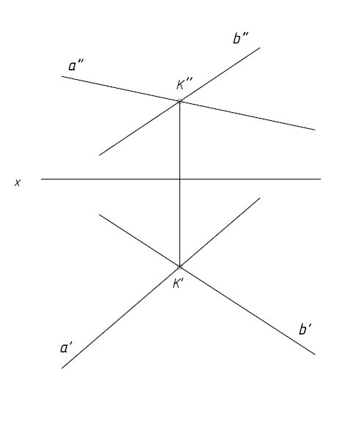

22.2

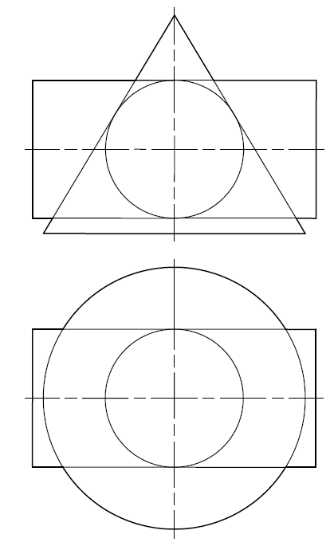

МОДУЛЬ 4  Экзамен | Начертательная геометрия  для ИУ 1,2,4 | Вариант 23
1. Построить проекции точки пересечения прямой а с плоскостью ABC.
Определить видимость прямой относительно плоскости.
2. Алгоритм решения задач на построение линии пересечения поверхностей, одна из которых занимает проецирующее положение. Построить проекции линии пересечения поверхностей сферы и цилиндра.
3. Какие линии называются проецирующими линиями?
4. Объяснить решение задачи из рабочей тетради (по указанию экзаменатора).
23.1

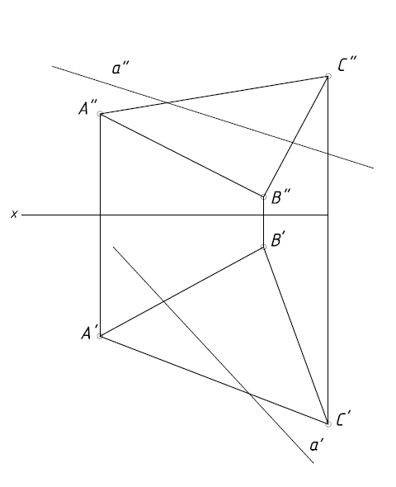

23.2

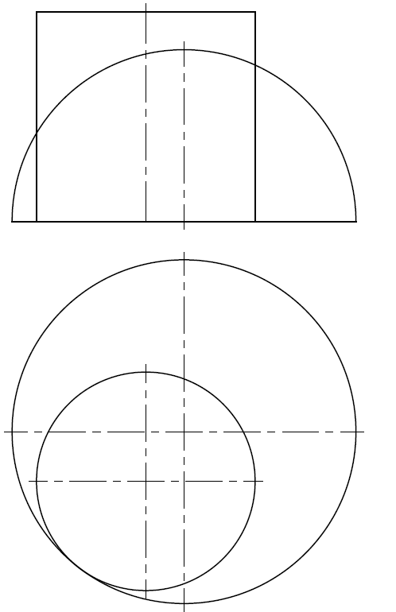

МОДУЛЬ 4  Экзамен | Начертательная геометрия  для ИУ 1,2,4 | Вариант 24
1. Построить проекции точки пересечения прямой а с плоскостью ABC.
Определить видимость прямой относительно плоскости.
2. Использование вспомогательных плоскостей при построении линии пересечения поверхностей. Область применения способа. Построить проекции линии пересечения поверхностей тора и сферы.
3. Способы преобразования. Последовательность преобразований способом вращения вокруг проецирующей прямой.
4. Объяснить решение задачи из рабочей тетради (по указанию экзаменатора).
24.1

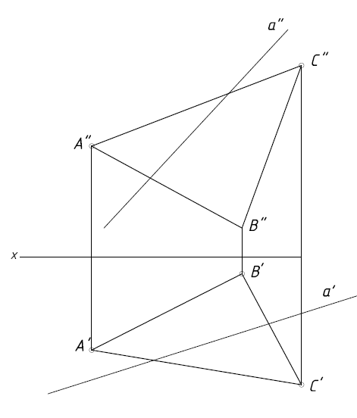
24.2

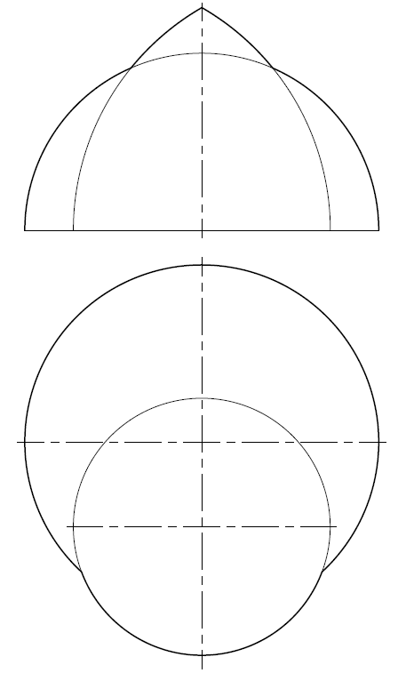

МОДУЛЬ 4  Экзамен | Начертательная геометрия  для ИУ 1,2,4 | Вариант 25
1. Определить величину угла между пересекающимися прямыми а и b.
Применить способы замены плоскостей проекций (через горизонталь) и вращения вокруг проецирующей прямой.
2. Алгоритм решения задач на построение точек пересечения линии с поверхностью. Построить проекции точек пересечения прямой а с конической поверхностью.
3. Какие конические сечения Вы знаете? При каком положении плоскости относительно оси поверхности конуса сечением является эллипс? Приведите пример.
4. Объяснить решение задачи из рабочей тетради (по указанию экзаменатора).
25.1

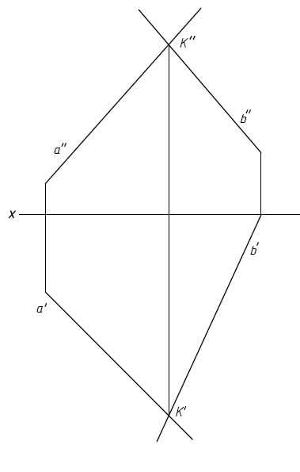

25.2

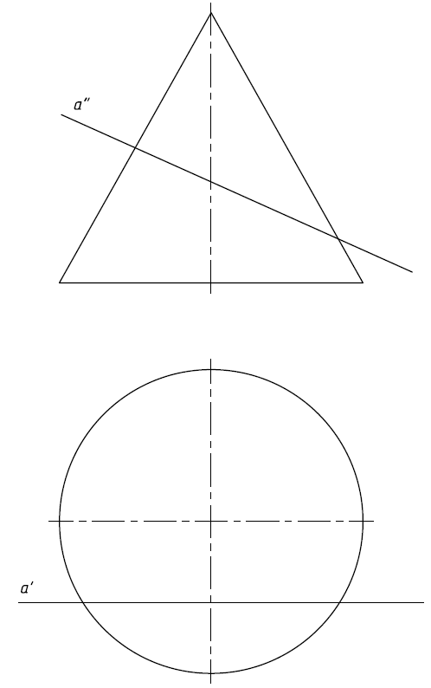

МОДУЛЬ 4  Экзамен | Начертательная геометрия  для ИУ 1,2,4 | Вариант 26
1. Определить величину угла между пересекающимися прямыми а и b.
Применить способы замены плоскостей проекций (через фронталь) и вращения вокруг проецирующей прямой.
2 Теорема Монжа. Построить проекции линии пересечения двух конических поверхностей вращения.
3. Правило построения проекций точки, принадлежащей плоскости. Приведите пример.
4. Объяснить решение задачи из рабочей тетради (по указанию экзаменатора).
26.1

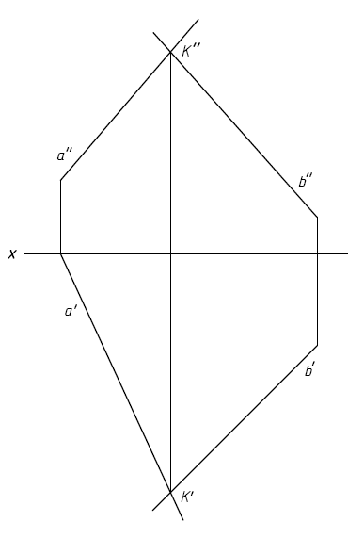

26.2

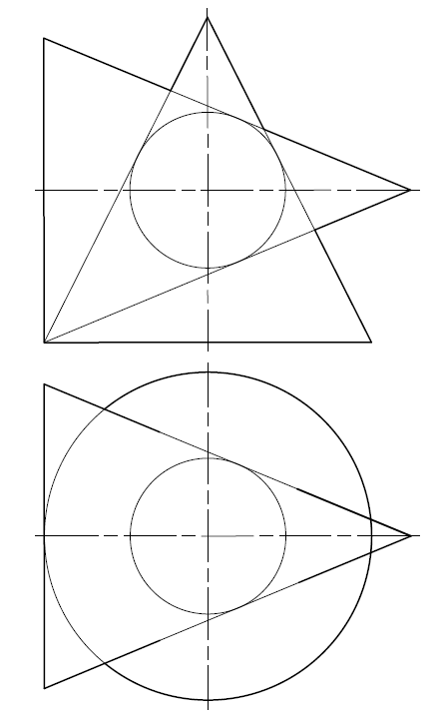

МОДУЛЬ 4  Экзамен | Начертательная геометрия  для ИУ 1,2,4 | Вариант 27
1. Построить проекции центра окружности, описанной вокруг треугольника ABC.
Применить способы замены плоскостей проекций (через горизонталь) и вращения вокруг проецирующей прямой.
2. Алгоритм решения задач на построение точек пересечения линии с поверхностью. Построить проекции точек пересечения прямой а с поверхностью тора.
3. Теорема Г. Монжа. Пример.
4. Объяснить решение задачи из рабочей тетради (по указанию экзаменатора).
27.1

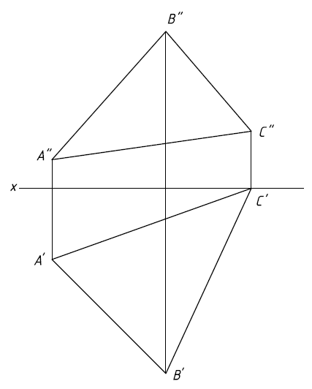

27.2

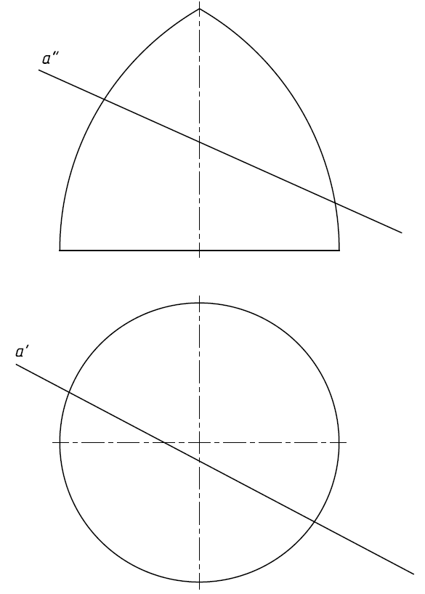

МОДУЛЬ 4  Экзамен | Начертательная геометрия  для ИУ 1,2,4 | Вариант 28
1. Построить проекции центра окружности, описанной вокруг треугольника ABC.
Применить способы замены плоскостей проекций (через фронталь) и вращения вокруг проецирующей прямой.
2. Теорема Монжа. Построить проекции линии пересечения двух цилиндрических поверхностей вращения.
3. На основании каких положений строят на чертеже две параллельные плоскости?
4. Объяснить решение задачи из рабочей тетради (по указанию экзаменатора).
28.1

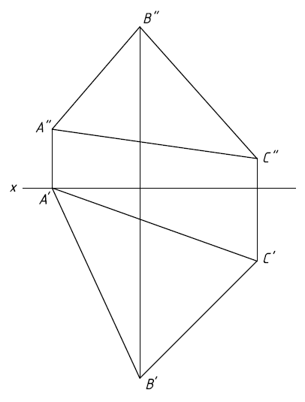

28.2

